Для служебного пользования

Экз.№ 1

«УТВЕРЖДАЮ»

Директор МКОУ «Калининаульской СОШ »

С. Калининаул, Ногайский район, РД

____________________ М..К. Бальгишиева

«___15_» ____ноябрь __________ 2017__г.

( место печати)

**ПАСПОРТ**

**АНТИТЕРРОРИСТИЧЕСКОЙ ЗАЩИЩЕННОСТИ МУНИЦИПАЛЬНОГО КАЗЁННОГО ОБЩЕОБРАЗОВАТЕЛЬНОГО УЧРЕЖДЕНИЯ « КАЛИНИАУЛЬСКАЯ СРЕДНЯ ОБЩЕОБРАЗОВАТЕЛЬНАЯ ШКОЛА ИМЕНИ С.И. КАПАЕВА»**

**СЕЛА КАЛИНИАУЛ**

**НОГАЙСКИЙ РАЙОН, РЕСПУБЛИКА ДАГЕСТАН**

СОГЛАСОВАНО:

Начальник ФСБ России Начальник отдела внутренних дел

по Республике Дагестан по Ногайскому району

генерал-майор полковник полиции

_______________ _______________

«_____» _______________ 2017 г. «_____» ________________ 2017г.

(место печати) (место печати)

Дата ______________ Причины корректировки ___________________________________________

_____________________________________________________________________________________

Дата ______________ Причины корректировки ____________________________________________

_____________________________________________________________________________________

С. Калининаул

2017г..

**Муниципальное казённое образовательное учреждение**

**«Калининаульская средняя общеобразовательная школа имени С.И.Капаева»**

**МКОУ «Калининаульская СОШ имени С.И.Капаева»**

**с. Калининаул**

**улица Кадырбулатова,1**

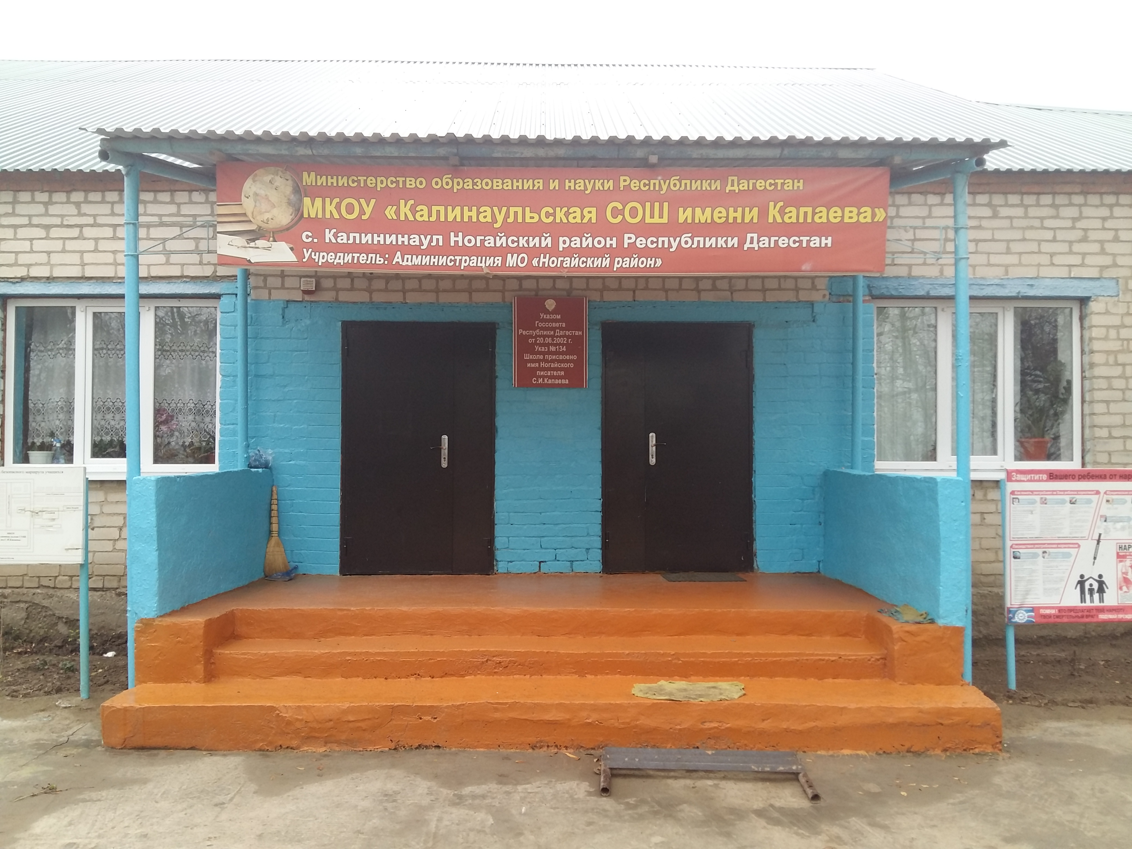

Республика Дагестан

Ногайский район

2017 год

**Муниципальное казённое образовательное учреждение**

**«Калининаульская средняя общеобразовательная школа имени С.И.Капаева»**

**МКОУ «Калининаульская СОШ имени С.И.Капаева» с. Калининаул**

**улица Кадырбулатова,1**

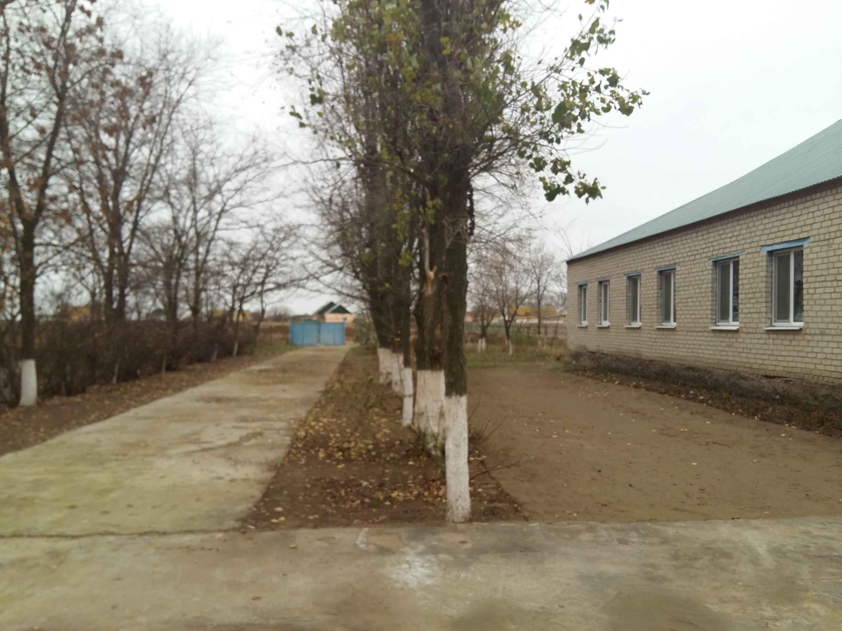

Республика Дагестан

Ногайский район

Село Калининаул

2017 год

**Аннотация**

Паспорт разработан отделом по делам ГО и ЧС администрации муниципального образования «Ногайский район». Паспорт является информационно-справочным документом, в котором указываются сведения о соответствии объекта требованиям по его защите от актов терроризма.

Информация, включенная в Паспорт, предназначена для служебного пользования органами государственной власти и иными субъектами, осуществляющими борьбу с терроризмом, при проведении контртеррористической операции, а также мероприятий по предупреждению, минимизации и ликвидации последствий актов терроризма, оказании необходимой помощи пострадавшим от актов терроризма.

Разработка Паспорта осуществлялась с учетом рекомендаций, изложенных в Положении о паспорте антитеррористической защищённости объекта, а также рекомендациями Антитеррористической комиссии Республики Дагестан, Управления ФСБ России по Республике Дагестан, МВД по Республике Дагестан и органа внутренних дел по Ногайскому району, с учетом особенностей объекта.

Паспорт составлен по состоянию на текущий период и дополняется или корректируется путем внесения изменений во все экземпляры, с указанием причин и даты их внесения.

Паспорт подлежит корректировке в следующих случаях:

1. При изменении или установлении нормативными правовыми актами Российской Федерации и нормативными правовыми актами Республики Дагестан, решениями Антитеррористической комиссии Республики Дагестан, дополнительных специальных требований по обеспечению защиты населения и объектов от актов терроризма.

2. На основании рекомендаций Управления ФСБ России по Республике Дагестан, МВД по Республике Дагестан, Аппарата АТК, АТК муниципального образования, направленных администрации объекта в письменной форме за подписью руководителя одного из указанных органов.

3. При изменении застройки территории объекта или после завершения работ по капитальному ремонту, реконструкции или модернизации зданий, помещений и сооружений объекта.

4. При изменении профиля деятельности объекта.

5. При изменении схемы охраны объекта, его дополнительном оснащении или перевооружении современными техническими средствами контроля, защиты, видеонаблюдения и т.п.

6. При изменении собственника объекта, его наименования или организационно-правовой формы.

7. При изменении персоналий должностных лиц включенных в паспорт и способов связи с ними.

8. В случае изменения других фактических данных, имеющих значение для решения задач, изложенных в п.1.

В разработке паспорта безопасности здания муниципального казённого общеобразовательного учреждения « Калининаульская средняя общеобразовательная школа имени С.И.Капаева» села Калининаул принимали участие:

1 . Бальгишиева М.К.., директор школы ____________________________________

__________________________________________________________________

2. Манкаев М.М., преподаватель-организатор ОБЖ __________________________

__________________________________________________________________

3.Джумагельдиева Н.А., заместитель директора по ВР ___________________________

__________________________________________________________________

Источники информации для разработки паспорта:

**-** Типовая инструкция по организации защиты объектов на территории РД от террористических угроз и иных посягательств экстремистского характера (г. Махачкала 2017 год);

- Структура паспорта антитеррористической защищенности (г. Махачкала 2017г.).

**Оглавление:**

Аннотация:____________________________________________стр.4-5

Оглавление:____________________________________________стр.6_

раздел 1. Общие сведения:_________________________________стр.7-9

раздел 2. Сведения о персонале:____________________________стр.10_

раздел 3. Анализ и моделирование возможных актов терроризма:

_____________________________________________________ стр.11-17

раздел4. Мероприятия по обеспечению безопасности функционирования

объекта:_______________________________________________стр.19-20

раздел 5. Силы и средства охраны:________________________стр.21-28

раздел 6. Ситуационные планы:___________________________стр.29-41

раздел 7. Системы жизнеобеспечения:_____________________стр.42_

раздел 8. Взаимодействие с правоохранительными, контролирующими и

надзорными органами:__________________________________стр.43_

раздел 9. Перечень использованных источников информации: стр.44_

**Раздел 1 . Общие сведения.**

* 1. Реквизиты организации:

Муниципальное казённое общеобразовательное учреждение «Калининаульская средняя общеобразовательная школа имени С.И.Капаева» с. Калининаул, Ногайский район, Республика Дагестан. (МКОУ «Калининаульская СОШ имени С.И.Капаева»

Юридический адрес:

368852, Республика Дагестан

Ногайский район

С. Калининаул, ул. Кадырбулатова,1,

тел. 89285136024

ИНН - 0525005915

КПП - 052501001

Директор муниципального казённого общеобразовательного учреждения «Калининаульская средняя общеобразовательная школа имени С.И.Капаева» с. Калининаул Бальгишиева Марухан Казуевна

Наименование: Муниципальное казённое общеобразовательное учреждение «Калининаульская средняя общеобразовательная школа имени С.И.Капаева»

С. Калининаул, Ногайский район

Республики Дагестан

Организационно-правовая форма: муниципальное казённое общеобразовательное учреждение

Фактический (почтовый) адрес: 368852, Республика Дагестан,

Ногайский район, с. Калининаул

Улица Кадырбулатова,1

Характеристика:

Общая площадь территории: 7860 кв.м.

Общий объем помещений: 426 кв.м.

Телефон:

Телефон: 89285136024

Вышестоящая организация муниципального казённого общеобразовательного учреждения «Калининаульская средняя общеобразовательная школа имени С.И.Капаева»с. Калининаул: Отдел образования МО «Ногайский район»: Республика Дагестан , Ногайский район, с. Терекли-Мектеб, ул. Эдиге,

Ответственный за предупреждение и ликвидацию последствий актов терроризма: Манкаев Мурзабек Муртазалиевич, учитель ОБЖ. Телефон:

89285468559

Ведомственная

принадлежность: муниципальная

Вышестоящая организация: Отдел образования МО «Ногайский район»

Адрес: Республика Дагестан, Ногайский район, С. Терекли-Мектеб, ул. Эдиге,

Должностные лица школы:

Директор школы - Бальгишиева Марухан Казуевна

Учитель ОБЖ - Манкаев Мурзабек Муртазалиевич

Заместитель директора по учебно-воспитательной работе - Аджекова Эльмира Айнадиновна.

Заместитель директора по воспитательной работе - Джумагельдиева Нарбийке Ашимовна.

1.2. Профиль: социально-значимый

1.3. Режим работы: Понедельник-суббота 8.00 – 17.00

Воскресенье - выходной

1.4. Арендаторы и сведения

о них: Нет

1.5. Средняя и максимальная посещаемость объекта в рабочие и выходные дни, в том числе в часы "пик":

-средняя посещаемость - до 100 чел в рабочие дни

-максимальная посещаемость - до 100 чел в рабочие дни

1.6. Характеристика места

размещения:

Территория здания расположена в северной части с. Калининаул.

С юга– частный сектор;

С запада – проселочная дорога.

С севера – трасса Терекли-Мектеб - Кизляр

**Раздел 2. Сведения о персонале.**

2.1. Общая численность: 23 человек

2.2. Численность арендаторов: Нет.

2.3. Списки арендаторов - балансо-

содержателей: Нет.

2.4. Максимальная численность

рабочей смены/ в т.ч. посетителей: до 95 человек

**Раздел 3. Анализ и моделирование возможных актов терроризма**

Основные признаки возможной подготовки и осуществления террористической деятельности.

Основными признаками возможной подготовки и осуществления террористической деятельности являются:

- появление лиц, в поведении которых усматривается изучение обстановки в близлежащем окружении объекта возможной террористической атаки, повышенный или неадекватно мотивированный интерес к определенным аспектам в его деятельности;

- неоднократное появление подозрительных лиц у выбранных объектов и проведение ими фото - и видеосъемки, составление планов, схем и т.п.;

- необоснованное вступление в контакт с персоналом и сотрудниками охраны, выведывание у них режима работы, порядка доступа, обеспечения безопасности и т.д.;

- проникновение в подвалы и на чердаки лиц, которые не имеют отношения к их техническому обслуживанию;

- наличие у посторонних посетителей (лиц, вызывающих подозрение) документов, проверка которых охраной на входе в здание учебного заведения, не дает информации, о личности предъявителя;

- сообщение администрации и персоналу учебного заведения ложной информации;

- поиск лиц, из числа персонала, способных за солидное вознаграждение выполнить малозначимую работу (передача пакета, свертка, посылки) в целях проноса ВУ во внутренние помещения учебного заведения;

- изучение уязвимых участков и порядка доступа к ним, порядка системы пропускного режима и охраны объекта;

- выяснение вопросов, связанных с возможностью искусственного создания аварийной ситуации;

- проявление интереса к возможным последствиям применения в конкретных условиях данного объекта взрывчатых, зажигательных и других пригодных для диверсии средств;

- изыскание путей и способов скрытой доставки на объект террористических средств;

- создание условий для совершения взрыва, пожара, вывода из строя оборудования путем отключения приборов, автоматики и сигнализации, открытия и переключения дренажей, пробоотборников, кранов, задвижек;

- создание условий, препятствующих ликвидации ЧС, затрудняющих тушение пожара путем вывода из строя противопожарных и других противоаварийных систем, средств индивидуальной защиты персонала;

- наличие на месте происшествия средств для взрыва и поджога, их остатков и следов применения (наличие на металле емкостей, трубопроводов, резервуаров различных отверстий, пробоин, разрывов);

- обнаружение на месте вероятного ЧС отдельных компонентов, из которых могут быть изготовлены взрывчатые вещества и средства подрыва;

- обнаружение различных приспособлений, предметов для крепления взрывозажигательных устройств, применение специальных трудногасимых зажигательных средств (термита, фосфора, напалма).

Действия при типовых ситуациях.

Обучение руководящего состава, сотрудников в чрезвычайных ситуациях.

Основными формами антитеррористического обучения являются лекции и семинары, индивидуальная подготовка и общие антитеррористические учения персонала.

Одно из основных условий эффективности разрабатываемых мероприятий **—** поддержание системы антитеррористической защиты в постоянной готовности. Беспечность и кампанейщина в этом вопросе недопустимы. Систематически следует проводить вводный инструктаж при приеме сотрудника на работу, повышении по службе, плановые занятия по подразделениям, внутренние учения для всего персонала и т.д.

Для детального анализа и конкретизации инструктивно- методических рекомендаций целесообразно выделять восемь типовых ситуаций:

- обострение криминогенной обстановки в регионе или городе в связи с неблагоприятными социально-политическими и экономическими процессами в стране, продолжающимися военными конфликтами, высказыванием террористами угроз в СМИ;

- обнаружение персоналом объекта предмета с явными признаками ВУ или иного взрывоопасного предмета, способного причинить смерть, серьезные увечья людям или существенный материальный ущерб объекту;

- обнаружение подозрительных предметов, требующих специальной проверки в целях установления их реальной взрывной, радиационной, химической и биологической опасности (предметов, имитирующих ВВ и ВУ, радиационно-опасных предметов, сильнодействующих и ядовитых веществ, животных, инфицированных возбудителями особо опасных инфекций);

- совершение террористической акции (или диверсии) способом взрыва, повлекшей за собой человеческие жертвы, уничтожение и повреждение материальных ценностей, панику, длительное отключение электроэнергии, тепла, газа;

- получение руководителем или служащими объекта конкретных угроз террористического характера по телефону, в виде анонимных писем или по иным средствам коммуникации;

- совершение террористической акции путем захвата и удержания заложников на территории или в помещениях объекта;

- взаимодействие с правоохранительными органами и другими ведомствами и организациями, прибывшими на объект по факту происшествия террористической или диверсионной окраски;

- восстановление нормального режима работы объекта, ликвидация последствий происшествия, устранение причин и условий, способствовавших террористическому или диверсионному проявлению и возникновению чрезвычайной ситуации.

Взрывные устройства, используемые террористами, способы их доставки к месту проведения теракта.

Главным демаскирующим признаком террориста-смертника является наличие при нем взрывного устройства. Такое устройство крепится, как правило, на теле боевика (подозрительные выпуклости в районе пояса), но может использоваться и в качестве носимого объекта, замаскированного под бытовой предмет, детскую коляску и тому подобное.

Характер и мощность используемого в терактах ВУ во многом определяется способом его доставки к объекту. Одним из наиболее простых и широко распространенных является ВУ, переносимое в чемоданах, тюках, пакетах и т.п. В дополнение к взрывчатому веществу (далее - ВВ) для создания большого поражающего воздействия оно обычно начиняется гвоздями, болтами, стальными шариками. Детонатор ВУ находится в складках одежды или кармане брюк террориста, далее через отверстие в одежде провода тянутся к самому ВУ.

Другим распространенным методом размещения ВУ является применение жилета или поддерживаемого накладными лямками пояса с большим количеством карманов с брикетами ВВ. Имеются два выключателя — один для постановки ВУ на боевой взвод, другой - для приведения его в действие (размещается в кармане брюк). Пояс может использоваться и для самоуничтожения террориста при опасности его захвата правоохранительными органами.

В настоящее время нательные пояса с ВУ стали меньше по размерам, в них начали использовать взрывчатое вещество, которое не обнаруживается приборами досмотра. Появились электронные взрыватели, соединенные с датчиками кровяного давления и пульса: они приведут ВУ в действие, если террорист будет ранен и не сможет сам его применить. Подобными взрывателями оснащают и террористов с машинами, начиненными взрывчаткой.

Внешние признаки предметов, по которым можно судить о наличии в них взрывных устройств:

- наличие связей предмета с объектами окружающей обстановки в виде растяжек, прикрепленной проволоки и т.д.;

- необычное размещение обнаруженного предмета;

- шумы из обнаруженного подозрительного предмета (характерный звук, присущий часовым механизмам, низкочастотные шумы);

- установленные на обнаруженном предмете различные виды источников питания, проволока, по внешним признакам, схожая с антенной и т.д.

Обнаружение подозрительного предмета на объекте или вблизи него.

Если на территории объекта кем-либо обнаружена забытая или бесхозная вещь необходимо опросить людей, находящихся рядом. Постараться установить, чья она или кто мог ее оставить. Если хозяин не установлен, немедленно сообщить о находке сотруднику охраны.

При получении информации об угрозе взрыва или обнаружении подозрительного предмета, взрывного устройства сотрудники наряда охраны или персонал объекта (службы безопасности) обязаны немедленно доложить об этом директору объекта.

Директор объекта при получении информации об угрозе взрыва или обнаружении подозрительного предмета, взрывного устройства обязан:

- сообщить о ситуации на объекте в дежурную часть территориального органа внутренних дел, территориального органа безопасности, руководителю органа местного самоуправления, в вышестоящий орган исполнительной власти республики, (схема оповещения должна быть согласована и отработана заранее со всеми заинтересованными службами);

- организовать силами подразделения охраны ограничение доступа посторонних лиц к взрывоопасному предмету;

- обеспечить доступ во взрывоопасную зону специалистов правоохранительных органов для обследования предмета и обезвреживания ВУ, оказывать необходимое содействие их деятельности.

Рекомендуемые расстояния удаления и оцепления при обнаружении взрывного устройства (ВУ) или предмета, похожего на ВУ:

- граната РГД-5 – 50 м;

- граната Ф-1 – 200 м;

- тротиловая шашка массой 200 г – 45 м;

- тротиловая шашка массой 400 г – 55 м;

- пивная банка 0,33 л – 60 м;

- дипломат (кейс) – 230 м;

- дорожный чемодан – 350 м;

- а/машина класса "Жигули" – 460 м;

- а/машина класса "Волга" – 580 м;

- микроавтобус – 920 м;

- грузовая машина (фургон) – 1240 м.

Получение сигнала об эвакуации.

Если персонал объекта находится на своих рабочих местах необходимо последовательно выполнить следующие действия:

- без спешки, истерик и паники убрать служебные документы в сейф или в закрывающиеся на ключ ящики стола;

- взять с собой личные вещи, документы, деньги, ценности;

- закрыть окна, выключить оргтехнику, электроприборы, освещение;

- взять с собой и при необходимости использовать индивидуальные средства защиты (противогаз, респиратор);

- закрыть дверь на ключ, ключ оставить в замке;

- покинуть помещение, двигаясь маршрутами, обозначенными в схемах эвакуации;

- отойти от здания и выполнять команды эвакуаторов;

- возвращаться в покинутое помещение только после разрешения ответственных лиц.

Поступление угрозы по телефону.

Телефон является средством связи, которое часто используют как преступники (для передачи сообщений о заложенных бомбах, захвате людей и предъявлении политических или корыстных требований выкупа, о шантаже и других криминальных проявлениях), так и «телефонные хулиганы», высказывающие мнимые угрозы разного толка. Принимаемое анонимное телефонное сообщение о возможном совершении актов терроризма: необходимо помнить, что такого рода звонки несут важную криминалистическую информацию, и поэтому необходимо в разговоре с анонимом запомнить и зафиксировать как можно больше сведений: зафиксировать дату, время и продолжительность анонимного звонка; место установки телефона, на который проследовал звонок, его номер, принадлежность конкретному подразделению и сотруднику.

При получении анонимного звонка необходимо предпринять попытку «завязать разговор» с анонимом и попытаться выяснить конкретные сведения о его личности, профессии, месте нахождения; и, если возможно, склонить к добровольному отказу от задуманной акции.

По окончании разговора с анонимом, не кладя трубку на телефонный аппарат, немедленно сообщить о случившемся в ОМВД для принятия ими неотложных мер по предупреждению и локализации возможных тяжких последствий, а также розыску анонима.

По памяти составить подробное описание высказанных угроз или сообщенных сведений о предполагаемых актах терроризма, а также выдвинутых ультиматумах и других требованиях.

Все данные об обстоятельствах проявления, содержании угроз или сведений, изложенных анонимным абонентом, характеристике его голоса, речи, манере изложения угроз и требований сообщить руководителю службы безопасности (службы охраны) предприятия.

Во избежание распространения слухов и паники обсуждать полученную от анонима информацию с другими сотрудниками не рекомендуется.

Взрыв на территории объекта.

В случае совершения взрыва на территории объекта или в его здании сотрудникам необходимо немедленно организовать и обеспечить выполнение следующих основных мероприятий:

- по списку экстренного вызова вызвать на объект пожарных, скорую помощь, спасателей, коммунальные службы (газ, электричество, тепло);

- по списку экстренного оповещения сообщить о происшествии руководству (администрации) предприятия, в правоохранительные органы;

- содействовать эвакуации персонала из очага взрыва, разрушенных или поврежденных взрывом помещений;

- до прибытия службы скорой помощи оказать пострадавшим экстренную медицинскую помощь;

- отключить подачу электроэнергии, газа, воды, тепла в поврежденные взрывом помещения;

- обеспечить оцепление места взрыва и его изоляцию до прибытия компетентных органов силами других сотрудников охраны или персонала объекта;

- при возникновении пожара принять меры к его тушению собственными силами и имеющимися противопожарными средствами.

Захват заложников.

При захвате персонала объекта или его посетителей в заложники сотруднику необходимо должностным лицам объекта необходимо:

- незамедлительно сообщить о сложившейся ситуации в правоохранительные органы;

- не вступать в переговоры с террористами по своей инициативе;

- по возможности надо выполнять требования преступников, если это не связано с причинением ущерба жизни и здоровью людей;

- не допускать действий, которые могут спровоцировать нападающих к применению оружия и привести к человеческим жертвам;

- оказать помощь сотрудникам МВД, ФСБ в получении интересующей их информации.

При обучении персонала следует обращать их внимание на следующие рекомендации специалистов.

Любой человек по стечению обстоятельств может оказаться заложником у террористов и бандитов. При этом жизнь заложников становиться предметом торга: политического или корыстного.

В ситуации, когда проявились признаки угрозы захвата заложниками, необходимо:

- постараться избежать попадания в их число. Немедленно покинуть опасную зону или спрятаться;

- спрятавшись, дождаться ухода террористов, при первой возможности покинуть убежище и удалиться.

Исключением являются ситуации, когда кто-либо из потенциальных заложников оказался в поле зрения террористов или при высокой вероятности встречи с ними.

При проведении сотрудниками спецподразделений операции по освобождению заложников необходимо соблюдать следующие требования:

- лечь на пол лицом вниз, по возможности прижавшись к стене, голову закрыть руками и не двигаться;

- ни в коем случае не бежать навстречу сотрудникам спецслужб или от них, так как они могут принять бегущего за преступника;

- если есть возможность, необходимо держаться подальше от проёмов дверей и окон;

- не возмущаться, если при штурме и захвате с пострадавшим могут поначалу (до установления личности) поступить несколько некорректно, как с вероятным преступником. Освобожденного заложника могут обыскать, заковать в наручники, связать, нанести эмоциональную или физическую травму, подвергнуть допросу. Необходимо к этому отнестись с пониманием, т.к. в подобных ситуациях такие действия штурмующих (до окончательной идентификации всех лиц и выявления истинных преступников) оправданы.

Необходимо постараться фиксировать в памяти все события, которые сопровождают захват. Эта информация будет очень важна для правоохранительных органов.

Главное - не паниковать, даже если бандиты перестали себя контролировать.

Демаскирующие признаки взрывных устройств в почтовых отправлениях.

При внешнем осмотре поступающих в канцелярию объекта писем и бандеролей необходимо обращать внимание на признаки возможного наличия внутри почтового отправления взрывного устройства или иного взрывоопасного объекта могут указывать:

- кустарный (самодельный) способ изготовления упаковки почтового отправления: нестандартная коробка, пакет или конверт, непрофессиональный способ заклейки, использование бытовых липких или электроизоляционных лент, дополнительного клея;

- необычно тяжелый вес и неравномерное заполнение внутренней полости почтового отправления;

- наличие большого числа почтовых марок, необычные надписи («лично», «вскрывать здесь» и др.), исполнение надписей адреса отправителя и получателя печатными буквами или путем наклейки вырезанных букв газетного текста;

- отсутствие обратного адреса отправителя или несовпадение с фактическим местом отправки по штемпелю почтового предприятия;

- присутствие внутри почтового отправления металлических предметов, проводов, источников тока, которые могут являться элементами конструкции взрывного устройства;

- наличие внутри почтового отправления сыпучих веществ, что обнаруживается при переворачивании объекта;

- масляные и иные пятна на поверхности, указывающие на наличие внутри веществ с соответствующими свойствами; необычный запах, исходящий от почтового отправления;

- разрывы упаковки и странные по своему назначению предметы (фольга, электрические коммутационные изделия и т.д.), выступающие в местах разрыва; а также наличие в разрывах частиц, напоминающих порох или иное взрывчатое вещество.

**Угроза в письме.**

Угрозы в письменной форме могут поступить как по почте, так и в различного рода анонимных материалах (записках, надписях, информации на дискете и т.д.).

В этих случаях необходимо:

- после получения такого документа обращаться с ним максимально осторожно;

- постараться не оставлять на нем отпечатков своих пальцев;

**- не мять документ, не делать на нем пометок;**

- по возможности убрать его в чистый плотно закрываемый полиэтиленовый пакет и поместить в отдельную жесткую папку;

- если документ поступил в конверте, его вскрытие производить только с левой или правой стороны, аккуратно отрезая кромки ножницами;

**- сохранять все:** сам документ с текстом, любые вложения, конверт и упаковку, - ничего не выбрасывать;

- не расширять круг лиц, знакомых с содержанием документа.

Все это поможет правоохранительным органам при проведении последующих криминалистических исследований.

**Раздел 4. Мероприятия по обеспечению безопасности**

**функционирования объекта с массовым пребыванием людей.**

4.1.Сведения о выполнении на объекте организационных мероприятий по защите персонала и учащихся в части предупреждения актов терроризма:

4.1.1. Разработаны и утверждены поэтажные планы эвакуации из зданий школы при угрозе и возникновении ЧС и террористических актов;

4.1.2. Утверждены списки ответственных лиц за эвакуацию из зданий школы сотрудников, учащихся и материальных ценностей;

4.1.3. Утверждены инструкции о действиях охраны, работников и учащихся зданий школы при обнаружении подозрительных предметов, а также при возникновении и ликвидации последствий актов терроризма;

4.1.4. Схема эвакуации персонала, учащихся и материальных ценностей находится на каждом этаже здания.

4.2.Сведения о выполнении инженерно – технических мероприятий по предупреждению последствий актов терроризма:

4.2.1. ИТМ:

- территория здания ограждена железным забором высотой 1 м 60 см;

- на ограждениях (заборах) не натянута колючая проволока;

- на окнах зданий школы отсутствуют решетки для обеспечения пожарной безопасности;

- территория школы имеет два входа и 4 выхода: железные ворота закрываются на замки, ответственными за хранением ключей от замков и запоров на входных дверях являются директор школы, дневной и ночные сторожа.

4.3.МКОУ «Калининаульская СОШ имени С.И.Капаева» с. Калининаул оснащена тревожной кнопкой «МIRAGE PRIVATE - GSM – A8 - 03».

Кнопка расположена на пункте охраны здания школы.

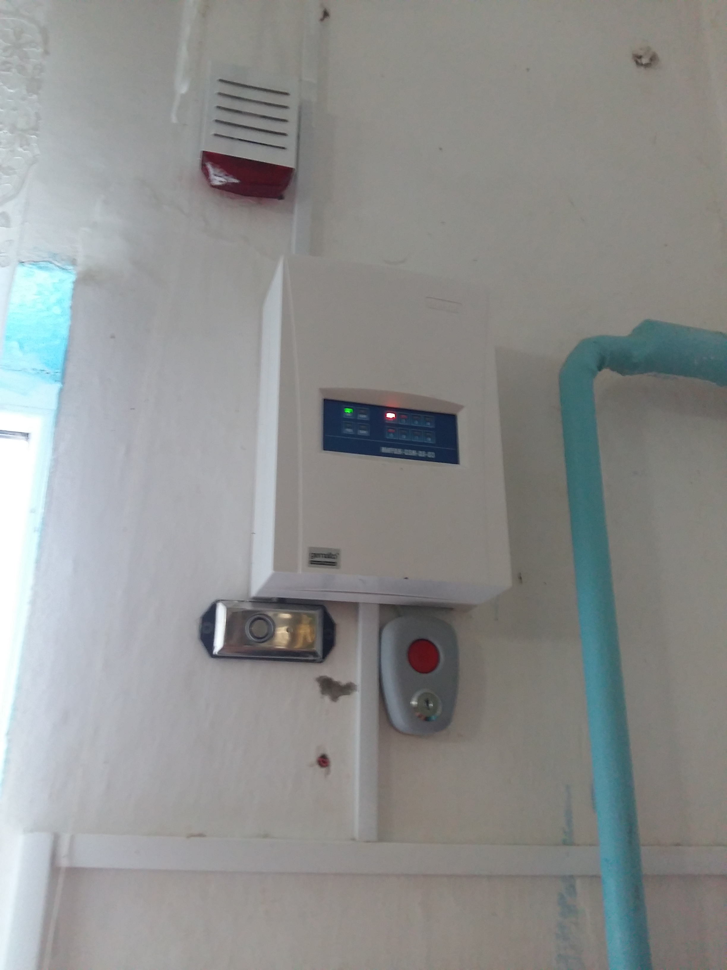

4.4.Для ликвидации актов терроризма используются силы и средства районного звена ТП РСЧС, прежде всего дежурные службы:УФСБ России по РД, УМВД России по Ногайскому району, МЧС России по Ногайскому Району, ЦИК РД, скорая медицинская помощь.

4.4.1. ОВД (9 чел, 3 ед. техники), ГПС (ПЧ-8, ПЧ-12) (12 чел, 3 ед. техники), ТЦРБ (5 чел. 2 ед. техники) и другие службы. Всего 26 человек и 8 ед. техники. Оповещение сил и средств осуществляется через ЕДДС 96-6-66, которая осуществляет связь со всеми службами района посредством кабельно-телефонной и сотовой связи.

4.5.Порядок оповещения должностных лиц:

4.5.1. Осуществляется по утвержденному списку по телефону: в рабочее время – секретарем школы, в нерабочее время охранником;

4.5.2. При отсутствии проводной и сотовой связи оповещение осуществляется через посыльных.

Порядок оповещения должностных лиц объекта

Сотрудники

Директор

*по телефону*

*89285136024*

Дежурный администратор

АТК района

Учащиеся

Администрация района

**Раздел 5. Силы и средства охраны**

*5.1. Параметры территории, занимаемой объектом:*

5.1.1. Площадь (кв.м.) - 7860 м2

5.1.2. Периметр (м) - 426 кв.м.

Характеристика строений:

Здание расположенное по адресу: ул. Кадырбулатова,д.1, представляет собой одноэтажное строение 1985 года постройки высотой – 3,5 м, площадью – 426 кв.м.. состоящее из одного корпуса. В корпусе имеется по два входа и 4 выхода.

Отдельно от основного здания на территории школьного двора расположено одноэтажное здание 1985 года постройки, где находится подсобка.

Расположение объекта по отношению к сторонам света проиллюстрировано на рисунке ниже:

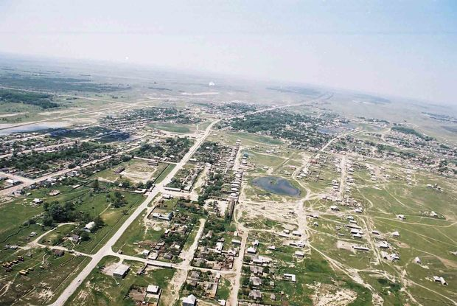

5.1.4. На территории здания имеется котельная.

5.1.5. Парковочные места есть.

5.1.6. В здании имеется кнопка тревожная сигнализация «МIRAGE PRIVATE - GSM – A8 - 03».

Договор на обслуживание - не имеется



5.1.7. Краткая характеристика местности:

- Территория здания 1 расположена в восточной части п. Яблоновский,с запада, востока – частный сектор, с севера – проселочная дорога.

- Территория здания 2 расположена в центральной части п. Яблоновский, со всех сторон окружена частным сектором и жилыми многоквартирными домами.

5.2. Инженерные заграждения:

5.2.1.Конструкция и параметры инженерных заграждений:

- территория здания 1 ограждена железным забором высотой 1 м 60 см;

- территория здания 2 ограждена железобетонным забором высотой 1 м 70 см;

- на ограждениях (заборах) не натянута колючая проволока;

- на окнах зданий школы отсутствуют решетки для обеспечения пожарной безопасности;

- территория школы имеет два входа и выхода: железные ворота закрываются на замки, ответственными за хранением ключей от замков и запоров на входных дверях являются директор школы, заместитель директора по АХЧ, дневной и ночные сторожа.

5.2.2. Проход персонала, посетителей и учащихся школы осуществляется через центральный вход в здание школы. Места для стоянки личного автотранспорта персонала школы и завоза продуктов питания в кухонные помещения находятся за ограждением школы.

5.2.3. -

5.2.4. -

5. 3. Силы охраны:

Охрану территории школы осуществляют сторожа в количестве 2 человек , которые круглосуточно, путем патрулирования территории в дневное и ночное время: днем с 8.00 ч до 18.00 ч., ночью с 18.00 ч до 8.00 ч. утра.

5.4. Средства охраны:

5.4.1. В рабочее и нерабочее время ответственными за хранением ключей от замков и запоров на входных дверях являются директор школы, сторожа.

5.5. Организация связи и оповещения:

5.5.1. Пункт охраны школы оснащентелефонной связью со всеми службами района, силовыми и правоохранительными органами, «тревожной» кнопкой. (т. 8928 504 41 20**).**

5.5.2. Схема оповещения и сбора работников МКОУ «Калининаульская СОШ имени С.И.Капаева» с. Калининаул.

# СХЕМА

**оповещения, управления и связи**

|  |  |  |  |  |  |  |
| --- | --- | --- | --- | --- | --- | --- |
| Ответственный дежурный администрации МО «Ногайского р-на» |  | ОВД,  02 |  | ТЦРБ,  03 |  | УФСБ |

|  |  |  |  |  |  |  |  |  |  |  |  |  |  |  |  |  |  |  |
| --- | --- | --- | --- | --- | --- | --- | --- | --- | --- | --- | --- | --- | --- | --- | --- | --- | --- | --- |
|  |  |  |  |  |  | Дежурный по школе директор школы  89673975993 | | | | | |  |  |  |  |  |  |  |
|  |  |  |  | | |  | | |  |  |  |  |  |  |  |
|  |  |  |  | | |  | |  |  |  | | | | | |  |  |  |
| Зам. дир. по УВР  89288696196 | |  | Зам. дир. по ВР  89285724784 | | | | |  |  | Нач. управления образования  89285861184 | | | | | |  | Главный врач ТЦРБ | |
|  | |  |  | | | | |  |  |  | | | | | |  |  |  |
|  | | | |  |  |  |  | | | | | |  |  |  |
| Нач. отдела по делам ГО и ЧС | | | | | | | |  | Штаб ГО ЧС школы | | | | | |  | Нештатные  аварийно-спасательные формирования | |
|  | |  |  | | | | |  |  |  | | | | | |  |  |  |
|  | | | |  |  | |  |  | | | | |
| Персонал школы | | | | | | | | Учащиеся школы | | | | | |

Стрелки №№ 1, 2, 3, 4 – маршрут патрулирования дневным и ночными сторожами.